|  |  |
| --- | --- |
| **DOKUMENTASI EKSTERNAL**  External Documentation |  |
| **PROYEK KELOMPOK**  ***Project*** |
| **MATAKULIAH COMP7084 – Multimedia System**  ***Subject*** |
| SEMESTER GANJIL 2019/2020 ***Odd Semester Year 2019/2020*** |

## Proyek Aplikasi IN’s BOBA

*IN’s BOBA Aplication Project*

## Abstrak

*Abstract*

Saat ini kita sudah memasuki era dimana teknologi berkembang pesat, teknologi merupakan hal yang penting bagi perkembangan bisnis di era teknologi ini karena pertukaran informasi itu sudah sangat berharga. Dengan semakin cepatnya perkembangan internet, hal ini mempengaruhi pertumbuhan bisnis. Memasarkan barang ataupun jasa semakin mudah melalui online. Maka dari itu, kami membuat sebuah aplikasi untuk mempromosikan atau memperkenalkan bisnis kami “IN’s BOBA” yang dapat di akses melalui smartphone dan komputer.

## Pendahuluan

*Introduction*

Kemajuan teknologi saat ini semakin mengarahkan kita pada dunia digital. Dibandingkan dengan zaman dulu, sekarang ini teknologi menjalankan kehidupan kita. Dalam waktu yang sangat singkat, teknologi telah merubah gaya hidup kita dalam kehidupan sehari-hari menjadi lebih praktis untuk dilakukan.

Oleh karena pesatnya perkembangan teknologi yang ada, hal ini memicu kami untuk mengembangkan bisnis kami dengan melakukan promosi yang baru dan beda dari yang ada sebelumnya. Dengan inovasi *user interactive* kami merancang aplikasi “IN’s BOBA” untuk memudahkan *customer* mengakses dan mengenal lebih lagi akan perusahan kami beserta produk-produk kami.

## Dokumentasi

*Report / Documentation*

* **REPORT / PRINT SCREEN & DESCRIPTION**

Menu utama IN’s BOBA memiliki 3 button pilihan untuk menampilkan halaman “Profile, Menu, dan Maps”. Pada button Maps pengguna akan dituju ke google maps yang menunjukan letak dari shop kami

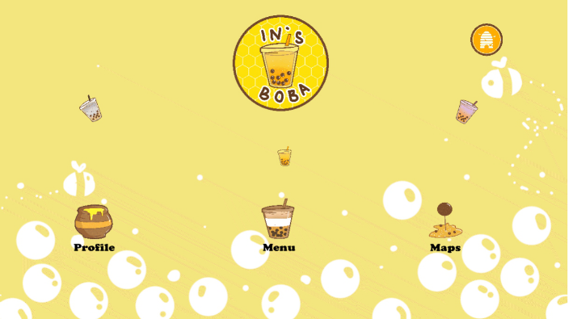

Page Profile, akan menampilkan video yang berisikan promosi beserta profile yang menunjukan keunikan dari IN’s BOBA.

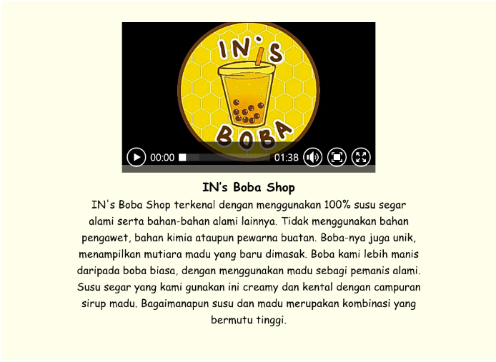

## Page Menu, akan menampilkan berbagai macam menu yang terdapat di IN’s BOBA.

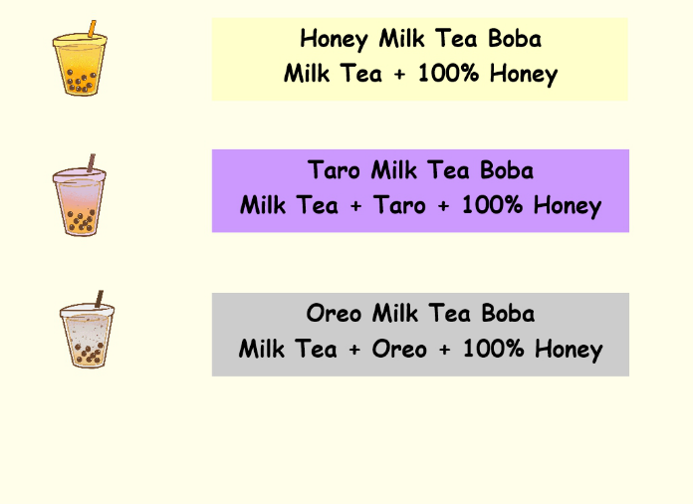

## Referensi

*References*

* **Video :**

https://www.youtube.com/watch?v=EfEb3TrUoys

https://www.youtube.com/watch?v=uy2GxV8TUCA

https://www.youtube.com/watch?v=2gm45F4csOY

* **Audio :**

<https://www.youtube.com/watch?v=DWZGnd_EDRILINK>

<https://www.youtube.com/watch?v=2gm45F4csOY>

**Disiapkan Oleh,**

*Prepared by,*

* 2201728995 – Angelina Priyatna
* 2201758253 – Greecelia Wongsi
* 2201748984 – Kevin Dominique
* 2201746146 – Lidia Rik Rik Kumala